Dzień dobry dziewczyny ;)
Na początek muszę Was jeszcze raz pochwalić za to jak pięknie weszłyście prawie wszystkie w naszą wspólną grupową akcje
#zostańWdomu
Nasz wspólny plakat już widnieje na stronie internetowej Jędrusia pod hasłem zostań w domu.
Wiem, że wszystkie dzielnie siedzicie i działacie w swoich domach.
Na dziś mam dla Was zadanie dość kreatywne – wiem, że takie lubicie i bardzo dobrze się w nich odnajdujecie.
Będziecie mogły pokazać jak bardzo szalona jest wasza wyobraźnia, ujmując przy tym też trochę prawdy.
Dziś tworzymy książkę – same ją napiszemy!!!!!
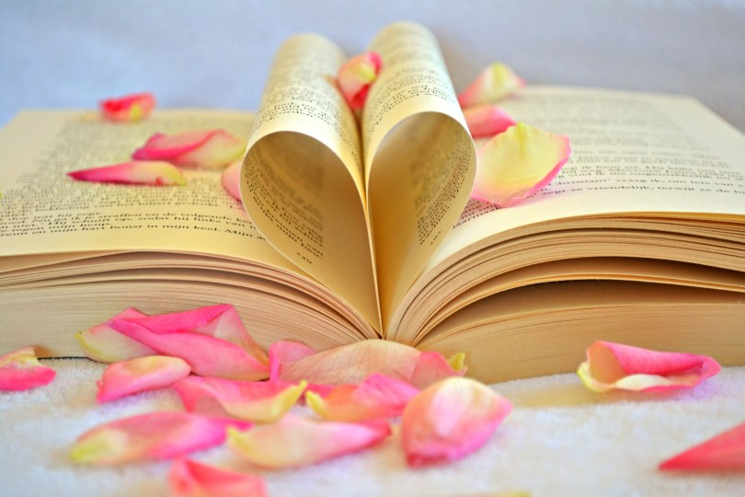
Książka będzie opowiadać o nas, o tym kim jesteśmy, jak wyglądamy, co lubimy robić, jakie mamy przygody.
Każda z Was będzie miała przypisany konkretny tytuł rozdziału, który trzeba napisać.
Jeżeli, komuś nie będzie odpowiadała tematyka rozdziału może się wymienić z inną osobą.
Mile widziane będą Wasze rysunki albo zdjęcie zgodne z tematem.
Jeżeli nasza książka będzie naprawdę na fajnym poziomie- wydrukujemy ją i oprawimy w twardą okładkę.
Macie czas do poniedziałku 27.04.2020.
Przy każdym rozdziale na czerwono jest zapisane imię osoby, która go pisze

Spis rozdziałów:
Rozdział 1 – „Super Hero Kim jesteśmy” – Pani Dorota
Rozdział 2- „Klub mądrych głów- jak Martyna zdobywa dobre oceny” –
Marysia P.
Rozdział 3- „Eksperyment Natalii” –Ewelina
Rozdział 4- „Grupowa Katastrofa – jak to się kłóci i godzi Ewelina
Z Marysią” - Martyna
Rozdział 5- „Julka -wcale- nie – paskudny- humorek” – Wiki
Rozdział 6- „Nie taka książka straszna – jak to Klaudia i Beata bały się
Książek” - Jula
Rozdział 7- „Dziewczęcy wypad w góry- Basia rozpala ognisko”-
Marysia K.
Rozdział 8- „ Narodziny gwiazdy- jak Wika pokonuje tremę i uczy
Pozostałych” - Ola

Rozdział 9- „ Bijemy rekordy – jakie konkurencje proponuje Natalka
Z Marysią” – Natalka K.
Rozdział 10- „Ola zaraża innych swoim hobby” - Beata
Rozdział 11-„Operacja prawdziwa miłość- o miłostkach, zazdrościach
i zgodach” - Klaudia
Rozdział 12- „ Co dwie Panie, to nie jedna – czarodziejki czy czarownice” –
Natalii
Rozdział 13- „Stop nudzie – co lubimy najbardziej, żeby było wesoło”
Basia
Rozdział 14-„Każda inna a jednak taka sama- co nas łączy, a co dzieli”
Pani Monika

Powodzenia !!!

Przypominam o czwartkowej wideo- społeczności
Godz. 16.00!!!

Pozdrawiam serdecznie
Pani Dorota ;)

